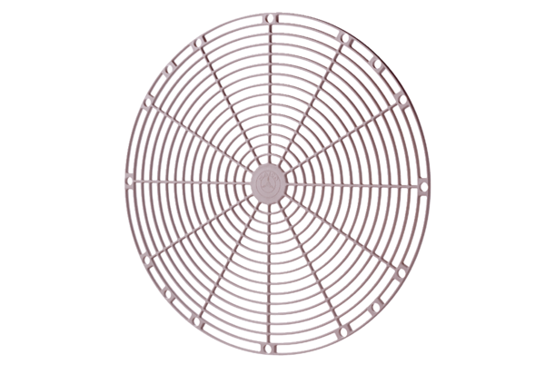Schutzgitter, Kunststoff SGK 35Verpackungseinheit: 1 StückSortiment: C
Artikelnummer: 0059.0164Hersteller: MAICO

